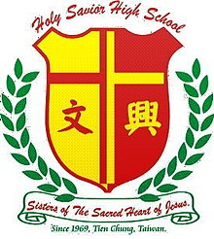
文興高中107學年度49週年校慶系列活動
獎勵
高國一二聖歌比賽得獎班級


異星獎全班各記小功乙次，頒發獎狀乙張；校內、外報佳音。
天使獎全班各記嘉獎兩次，頒發獎狀乙張；校內、外報佳音。
三王獎全班各記嘉獎乙次，頒發獎狀乙張；校內報佳音。

組別 獎項 | 異星獎 | 天使獎 | 三王獎
國一組 | 一敬 | 一弘、一勤 | 一智
國二組 | 二真 | 二美 | 二智
高一組 | 一忠 | 一孝 | 一和
高二組 | 二忠 | 二孝 | 二愛、二義
★恭喜以上得獎班級，請準備12/21(五)全校報佳音再次粉墨登場
場次另行公佈。
高國一二聖歌比賽個別獎

指揮：表現最優一位 記個人嘉獎乙次
伴奏：默契最優一組 記個人嘉獎乙次

組別 獎項 | 最佳指揮 | 最佳伴奏
國一組 | 一弘 黃詩芸 | 一美 一敬
國二組 | 二真 張維庭 | 二美
高一組 | 一孝 魏千雅 | 一忠
高二組 | 二忠 林宴辰 | 二孝

